Quelques pistes pédagogiques pour… | Elaborer des activités signifiantes pour parler, écouter, lire, écrire |  | Des balises pour une planification.  Document 14-
Public : lecteurs autonomes à confirmés |  | 3.d. La compréhension et l’interprétation de textes à partir de différentes versions de contes (La Belle au bois dormant et le Petit Poucet) |  | Des dispositifs pour nourrir la culture des élèves : analyse plus approfondie de l’univers des contes

Intérêt pédagogique | En classe, on travaille de plus en plus sur des histoires « réécrites » (adaptions et parodies de contes classiques notamment). Avant de le faire, il est important que les textes-sources soient connus des élèves. Si on ne prend pas la précaution de le découvrir, on court le risque de faire passer le texte « réécrit » pour le texte-source.  Le conte étant avant tout un genre littéraire oral, il est logique qu’il y ait des variations de contes en fonction des époques, des lieux et des conteurs.  Il est donc important d’expliquer aux enfants que même les conteurs les plus connus (Perrault, Grimm, …) ont reçu les contes en héritage et se les sont appropriés en y apportant des variations personnelles.  Si Perrault et Grimm ont fixé les contes par écrit, bien d’autres s’en sont saisis pour créer leur version personnelle.
Sujet | Mise en exergue de la version originale de deux contes et de quelques adaptations : la Belle au bois dormant et le Petit Poucet de Perrault (ou Grimm, selon votre choix).
Objectifs | A- Parmi 4 textes relatant le conte de la Belle au bois dormant, rechercher des critères pour retrouver la version de Perrault (ou de Grimm).  B- En partant d’un roman prenant appui sur le conte du Petit Poucet, retourner au texte de Perrault pour relever les éléments sur lesquels Jean-Claude Mourlevat s’est basé pour écrire son histoire.
Consignes / tâches | A- Parmi 4 textes, retrouver le texte de Perrault (ou de Grimm) et justifier son choix. La version de Perrault est assez facilement repérable en fonction des mots choisis, du style d’écriture et de la structure d’ensemble. Il n’est pas nécessaire de prendre le conte dans son entièreté pour cette recherche car il est très long. Cependant, si la version de Perrault est choisie, il s’agira de faire découvrir l’ensemble du conte à un moment donné.  La version de Perrault diffère de celle de Grimm essentiellement par la fin. Perrault n’envisage pas une fin traditionnelle (« Ils se marièrent et eurent beaucoup d’enfants »). La fin de Perrault est bien plus sombre : la mère du Prince est une ogresse qui envisage de manger sa belle-fille et ses petits-enfants un jour où le prince est absent !  Lire les 4 textes mis à disposition en étant plus particulièrement attentif à 4 scènes du conte : l’épisode de la méchante fée ; le réveil de la princesse et la réaction du prince ; le réveil du palais ; la fin de l’histoire.  Consulter les ouvrages dont sont issus les textes analysés et être attentif au paratexte : que remarque-t-on ?  B- Lire le roman de Mourlevat (il peut s’agir d’une lecture collective, en étapes et donnant lieu à des cercles de lecture).  Cette réécriture du Petit Poucet pourra être comparée au texte source de Perrault.  Quels sont les éléments sur lesquels prend appui J.C. Mourlevat pour nous faire penser au conte du Petit Poucet ?  Réaliser un tableau comparatif : roman et conte source.
Matériel | A.  -4 textes relatant le conte de la Belle au bois dormant.  -Les 4 ouvrages dont sont issus ces textes.  B.  -Le roman de J.C. Mourlevat : l’enfant océan.  -Le conte du Petit Poucet de Perrault.

- À partir de la Belle au bois dormant…
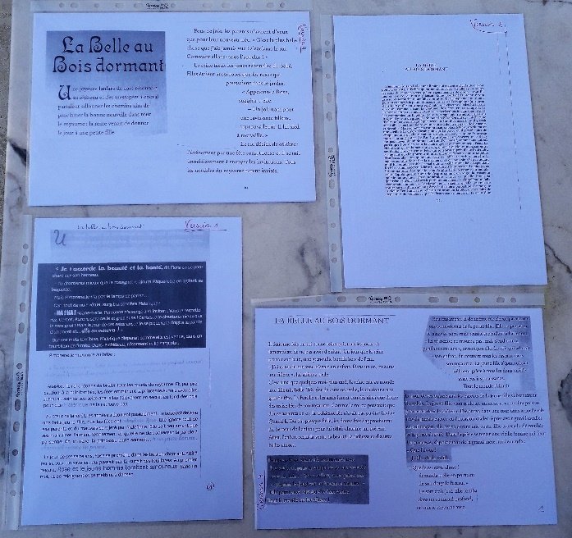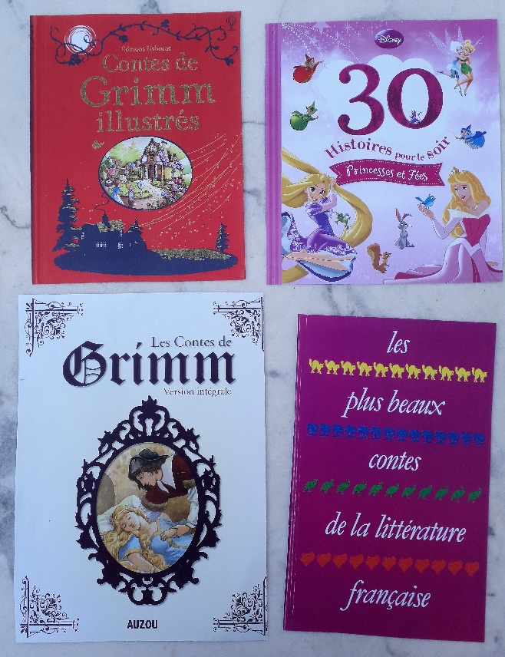
Exemples de 4 versions différentes du conte de la Belle au Bois dormant ainsi que les couvertures des ouvrages dont elles sont issues.
L’activité peut être menée à partir des livres que vous avez à votre disposition.

Tableau comparatif de quelques scènes-clés.
 | Version 1 | Version 2 | Version 3 | Version 4
Épisode de la méchante fée
Réveil de la princesse / réaction du prince
Réveil du palais
Fin de l’histoire

Cette comparaison de certaines scènes est vraiment intéressante car elle permet de mettre en évidence la marche que peuvent prendre des auteurs par rapport à un texte source (dans ce cas, celui de Perrault).
Les enfants remarqueront ainsi que des auteurs passent sous silence certaines scènes (le réveil du palais, par exemple) alors que d’autres peuvent beaucoup l’expliciter.

- À partir du Petit Poucet…
Nous ne partons pas cette fois de plusieurs versions de ce conte mais bien d’une réécriture : le roman de Jean-Claude Mourlevat, « L’enfant océan ».
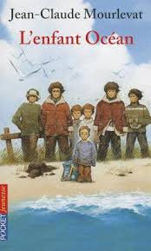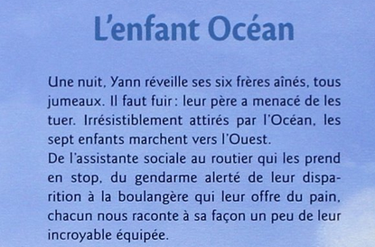
Dès la consultation de la couverture parallèlement à la 4ème de couverture, nous avons des indices concernant le conte qui a inspiré l’auteur. Encore faut-il s’assurer que tous les enfants connaissent bien ce conte traditionnel auquel cas, il s’agira de leur raconter…
Des indices : ils sont sept (image & texte) ; 3 paires de jumeaux ; Yann est vraiment petit (image) ; menace du père de les tuer.
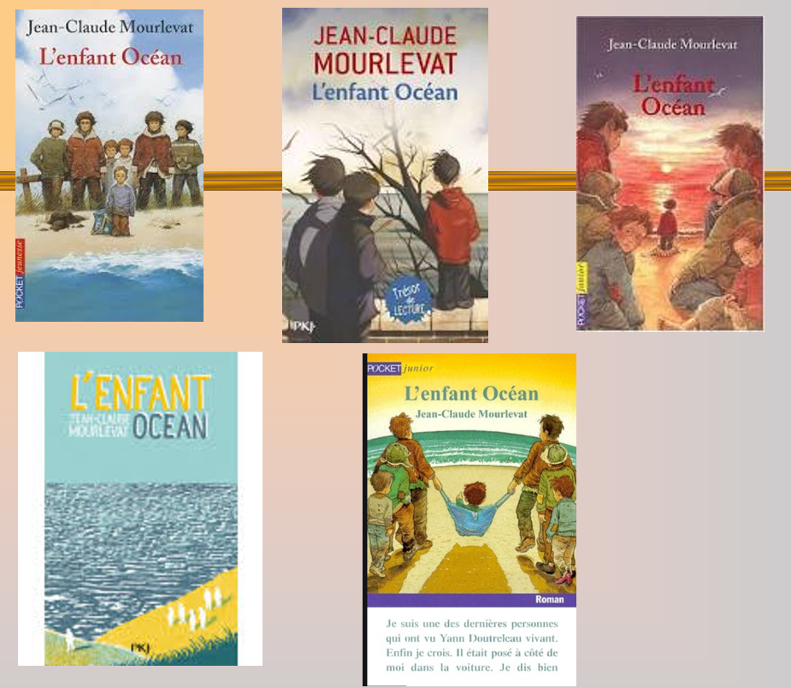
Il est encore possible de consulter plusieurs éditions de ce roman et de remarquer que l’éditeur change l’illustration. Certaines illustrations apportent plus d’informations que d’autres…
Le conte du Petit Poucet (Perrault).
Cf. http://clpav.fr/lecture-poucet.htm
« Il était une fois un Bûcheron et une Bûcheronne qui avaient sept enfants tous Garçons. L'aîné n'avait que dix ans, et le plus jeune n'en avait que sept. On s'étonnera que le Bûcheron ait eu tant d'enfants en si peu de temps; mais c'est que sa femme allait vite en besogne, et n'en faisait pas moins que deux à la fois. Ils étaient fort pauvres, et leurs sept enfants les incommodaient beaucoup, parce qu'aucun d'eux ne pouvait encore gagner sa vie. Ce qui les chagrinait encore, c'est que le plus jeune était fort délicat et ne disait mot : prenant pour bêtise ce qui était une marque de la bonté de son esprit. Il était fort petit, et quand il vint au monde, il n'était guère plus gros que le pouce, ce qui fit que l'on l'appela le petit Poucet. Ce pauvre enfant était le souffre-douleur de la maison, et on lui donnait toujours le tort. Cependant il était le plus fin, et le plus avisé de tous ses frères, et s'il parlait peu, il écoutait beaucoup. Il vint une année très fâcheuse, et la famine fut si grande, que ces pauvres gens résolurent de se défaire de leurs enfants. Un soir que ces enfants étaient couchés, et que le Bûcheron était auprès du feu avec sa femme, il lui dit, le cœur serré de douleur :
Tu vois bien que nous ne pouvons plus nourrir nos enfants ; je ne saurais les voir mourir de faim devant mes yeux, et je suis résolu de les mener perdre demain au bois, ce qui sera aisé, car tandis qu'ils s'amuseront à fagoter, nous n'avons qu'à nous enfuir sans qu'ils nous voient.
Ah ! s'écria la Bûcheronne, pourrais-tu bien toi-même mener perdre tes enfants ? Son mari avait beau lui représenter leur grande pauvreté, elle ne pouvait y consentir, elle était pauvre, mais elle était leur mère. Cependant ayant considéré quelle douleur ce leur serait de les voir mourir de faim, elle y consentit, et alla se coucher en pleurant. Le petit Poucet ouït tout ce qu'ils dirent, car ayant entendu de dedans son lit qu'ils parlaient d'affaires, il s'était levé doucement, et s'était glissé sous l'escabelle de son père pour les écouter sans être vu. Il alla se coucher et ne dormit point le reste de la nuit, songeant à ce qu'il avait à faire. Il se leva de bon matin, et alla au bord d'un ruisseau, où il emplit ses poches de petits cailloux blancs, et ensuite revint à la maison. On partit, et le petit Poucet ne découvrit rien de tout ce qu'il savait à ses frères. Ils allèrent dans une forêt fort épaisse, où à dix pas de distance on ne se voyait pas l'un l'autre.
Le Bûcheron se mit à couper du bois et ses enfants à ramasser les broutilles pour faire des fagots. Le père et la mère, les voyant occupés à travailler, s'éloignèrent d'eux insensiblement, et puis s'enfuirent tout à coup par un petit sentier détourné. Lorsque ces enfants se virent seuls, ils se mirent à crier et à pleurer de toute leur force.
Le petit Poucet les laissait crier, sachant bien par où il reviendrait à la maison; car en marchant il avait laissé tomber le long du chemin les petits cailloux blancs qu'il avait dans ses poches. Il leur dit donc, ne craignez point, mes frères ; mon Père et ma Mère nous ont laissés ici, mais je vous ramènerai bien au logis, suivez-moi seulement. Ils le suivirent et il les mena jusqu'à leur maison par le même chemin qu'ils étaient venus dans la forêt. Ils n'osèrent d'abord entrer mais ils se mirent tous contre la porte pour écouter ce que disaient leur Père et leur Mère.
Dans le moment que le Bûcheron et la Bûcheronne arrivèrent chez eux, le Seigneur du Village leur envoya dix écus qu'il leur devait il y avait longtemps, et dont ils n'espéraient plus rien. Cela leur redonna la vie, car les pauvres gens mouraient de faim. Le Bûcheron envoya sur l'heure sa femme à la Boucherie. Comme il y avait longtemps qu'elle n'avait mangé, elle acheta trois fois plus de viande qu'il n'en fallait pour le souper de deux personnes. Lorsqu'ils furent rassasiés, la Bûcheronne dit, hélas! où sont maintenant nos pauvres enfants? Ils feraient bonne chère de ce qui nous reste là. Mais aussi, Guillaume, c'est toi qui les as voulu perdre ; j'avais bien dit que nous nous en repentirions. Que font-ils maintenant dans cette Forêt ? Hélas ! mon Dieu, les Loups les ont peut-être mangés! Tu es bien inhumain d'avoir perdu ainsi tes enfants. Le Bûcheron s'impatienta à la fin, car elle redit plus de vingt fois qu'ils s'en repentiraient et qu'elle l'avait bien dit. Il la menaça de la battre si elle ne se taisait. Ce n'est pas que le Bûcheron ne fût peut-être encore plus fâché que sa femme, mais c'est qu'elle lui rompait la tête, et qu'il était de l'humeur de beaucoup d'autres gens, qui aiment fort les femmes qui disent bien, mais qui trouvent très importunes celles qui ont toujours bien dit. La Bûcheronne était toute en pleurs: Hélas! où sont maintenant mes enfants, mes pauvres enfants? Elle le dit une fois si haut que les enfants qui étaient à la porte, l'ayant entendue, se mirent à crier tous ensemble : Nous voilà, nous voilà.
Elle courut vite leur ouvrir la porte, et leur dit en les embrassant, que je suis aise de vous revoir, mes chers enfants ! vous êtes bien las, et vous avez bien faim; et toi Pierrot, comme te voilà crotté, viens que je te débarbouille. Ce Pierrot était son fils aîné qu'elle aimait plus que tous les autres, parce qu'il était un peu rousseau, et qu'elle était un peu rousse. Ils se mirent à Table, et mangèrent d'un appétit qui faisait plaisir au Père et à la Mère, à qui ils racontaient la peur qu'ils avaient eue dans la Forêt en parlant presque toujours tous ensemble. Ces bonnes gens étaient ravis de revoir leurs enfants avec eux, et cette joie dura tant que les dix écus durèrent. Mais lorsque l'argent fut dépensé, ils retombèrent dans leur premier chagrin et résolurent de les perdre encore, et pour ne pas manquer leur coup, de les mener bien plus loin que la première fois. Ils ne purent parler de cela si secrètement qu'ils ne fussent entendus par le petit Poucet, qui fit son compte de sortir d'affaire comme il avait déjà fait ; mais quoiqu'il se fût levé de bon matin pour aller ramasser des petits cailloux, il ne put en venir à bout, car il trouva la porte de la maison fermée à double tour. Il ne savait que faire, lorsque la Bûcheronne leur ayant donné à chacun un morceau de pain pour leur déjeuner, il songea qu'il pourrait se servir de son pain au lieu de cailloux en le jetant par miettes le long des chemins où ils passeraient ; il le serra donc dans sa poche.
Le Père et la Mère les menèrent dans l'endroit de la Forêt le plus épais et le plus obscur, et dès qu'ils y furent, ils gagnèrent un faux-fuyant et les laissèrent là. Le petit Poucet ne s'en chagrina pas beaucoup, parce qu'il croyait retrouver aisément son chemin par le moyen de son pain qu'il avait semé partout où il avait passé ; mais il fut bien surpris lorsqu'il ne put en retrouver une seule miette; les Oiseaux étaient venus qui avaient tout mangé. Les voilà donc bien affligés, car plus ils marchaient, plus ils s'égaraient et s'enfonçaient dans la Forêt. La nuit vint, et il s'éleva un grand vent, qui leur faisait des peurs épouvantables. Ils croyaient n'entendre de tous côtés que des hurlements de Loups qui venaient à eux pour les manger. Ils n'osaient presque se parler ni tourner la tête. Il survint une grosse pluie qui les perça jusqu'aux os ; ils glissaient à chaque pas et tombaient dans la boue, d'où ils se relevaient tout crottés, ne sachant que faire de leurs mains.
Le petit Poucet grimpa au haut d'un Arbre pour voir s'il ne découvrait rien ; ayant tourné la tête de tous côtés, il vit une petite lueur comme d'une chandelle, mais qui était bien loin par-delà la Forêt. Il descendit de l'arbre ; et lorsqu'il fut à terre, il ne vit plus rien; cela le désola. Cependant, ayant marché quelque temps avec ses frères du côté qu'il avait vu la lumière, il la revit en sortant du Bois. Ils arrivèrent enfin à la maison où était cette chandelle, non sans bien des frayeurs, car souvent ils la perdaient de vue, ce qui leur arrivait toutes les fois qu'ils descendaient dans quelques fonds. Ils heurtèrent à la porte, et une bonne femme vint leur ouvrir. Elle leur demanda ce qu'ils voulaient ; le petit Poucet lui dit qu'ils étaient de pauvres enfants qui s'étaient perdus dans la Forêt, et qui demandaient à coucher par charité. Cette femme les voyant tous si jolis se mit à pleurer, et leur dit, hélas ! mes pauvres enfants, où êtes-vous venus ? Savez-vous bien que c'est ici la maison d'un Ogre qui mange les petits enfants ? Hélas ! Madame, lui répondit le petit Poucet, qui tremblait de toute sa force aussi bien que ses frères, que ferons-nous? Il est bien sûr que les Loups de la Forêt ne manqueront pas de nous manger cette nuit, si vous ne voulez pas nous retirer chez vous. Et cela étant, nous aimons mieux que ce soit Monsieur qui nous mange ; peut-être qu'il aura pitié de nous, si vous voulez bien l'en prier. La femme de l'Ogre qui crut qu'elle pourrait les cacher à son mari jusqu'au lendemain matin, les laissa entrer et les mena se chauffer auprès d'un bon feu ; car il y avait un Mouton tout entier à la broche pour le souper de l'Ogre.
Comme ils commençaient à se chauffer, ils entendirent heurter trois ou quatre grands coups à la porte : c'était l'Ogre qui revenait. Aussitôt sa femme les fit cacher sous le lit et alla ouvrir la porte. L'Ogre demanda d'abord si le souper était prêt, et si on avait tiré du vin, et aussitôt se mit à table. Le Mouton était encore tout sanglant, mais il ne lui en sembla que meilleur. Il fleurait à droite et à gauche, disant qu'il sentait la chair fraîche. Il faut, lui dit sa femme, que ce soit ce Veau que je viens d'habiller que vous sentez. Je sens la chair fraîche, te dis-je encore une fois, reprit l'Ogre, en regardant sa femme de travers, et il y a ici quelque chose que je n'entends pas. En disant ces mots, il se leva de Table, et alla droit au lit. Ah, dit-il, voilà donc comme tu veux me tromper, maudite femme !
Je ne sais à quoi il tient que je ne te mange aussi ; bien t'en prend d'être une vieille bête. Voilà du Gibier qui me vient bien à propos pour traiter trois Ogres de mes amis qui doivent me venir voir ces jours ici. Il les tira de dessous le lit l'un après l'autre. Ces pauvres enfants se mirent à genoux en lui demandant pardon; mais ils avaient à faire au plus cruel de tous les Ogres, qui bien loin d'avoir de la pitié les dévorait déjà des yeux, et disait à sa femme que ce serait là de friands morceaux lorsqu'elle leur aurait fait une bonne sauce. Il alla prendre un grand Couteau, et en approchant de ces pauvres enfants, il l'aiguisait sur une longue pierre qu'il tenait à sa main gauche. Il en avait déjà empoigné un, lorsque sa femme lui dit : Que voulez-vous faire à l'heure qu'il est? n'aurez-vous pas assez de temps demain matin ? Tais-toi, reprit l'Ogre, ils en seront plus mortifiés.
Mais vous avez encore là tant de viande, reprit sa femme ; voilà un Veau, deux Moutons et la moitié d'un Cochon ! Tu as raison, dit l'Ogre ; donne-leur bien à souper, afin qu'ils ne maigrissent pas, et va les mener coucher. La bonne femme fut ravie de joie, et leur porta bien à souper mais ils ne purent manger tant ils étaient saisis de peur. Pour l'Ogre, il se remit à boire, ravi d'avoir de quoi si bien régaler ses Amis. Il but une douzaine de coups plus qu'à l'ordinaire, ce qui lui donna un peu dans la tête, et l'obligea de s'aller coucher. L'Ogre avait sept filles, qui n'étaient encore que des enfants. Ces petites Ogresses avaient toutes le teint fort beau, parce qu'elles mangeaient de la chair fraîche comme leur père ; mais elles avaient de petits yeux gris et tout ronds, le nez crochu et une fort grande bouche avec de longues dents fort aiguës et fort éloignées l'une de l'autre. Elles n'étaient pas encore fort méchantes ; mais elles promettaient beaucoup, car elles mordaient déjà les petits enfants pour en sucer le sang. On les avait fait coucher de bonne heure, et elles étaient toutes sept dans un grand lit, ayant chacune une Couronne d'or sur la tête.
Il y avait dans la même Chambre un autre lit de la même grandeur, ce fut dans ce lit que la femme de l'Ogre mit coucher les sept garçons ; après quoi, elle s'alla coucher auprès de son mari. Le petit Poucet qui avait remarqué que les filles de l'Ogre avaient des Couronnes d'or sur la tête, et qui craignait qu'il ne prît à l'Ogre quelque remords de ne les avoir pas égorgés dès le soir même, se leva vers le milieu de la nuit, et prenant les bonnets de ses frères et le sien, il alla tout doucement les mettre sur la tête des sept filles de l'Ogre, après leur avoir ôté leurs couronnes d'or qu'il mit sur la tête de ses frères et sur la sienne, afin que l'Ogre les prît pour ses filles, et ses filles pour les garçons qu'il voulait égorger. La chose réussit comme il l'avait pensé ; car l'Ogre s'étant éveillé sur le minuit eut regret d'avoir différé au lendemain ce qu'il pouvait exécuter la veille ; il se jeta donc brusquement hors du lit, et prenant son grand Couteau, allons voir, dit-il, comment se portent nos petits drôles ; n'en faisons pas à deux fois. Il monta donc à tâtons à la Chambre de ses filles et s'approcha du lit où étaient les petits garçons, qui dormaient tous, excepté le petit Poucet, qui eut bien peur lorsqu'il sentit la main de l'Ogre qui lui tâtait la tête, comme il avait tâté celles de tous ses frères. L'Ogre, qui sentit les Couronnes d'or vraiment, dit-il, j'allais faire là un bel ouvrage ; je vois bien que je bus trop hier au soir Il alla ensuite au lit de ses filles, où ayant senti les petits bonnets des garçons, ah ! les voilà, dit-il, nos gaillards !
Travaillons hardiment. En disant ces mots, il coupa sans balancer la gorge à ses sept filles. Fort content de cette expédition, il alla se recoucher auprès de sa femme. Aussitôt que le petit Poucet entendit ronfler l'Ogre, il réveilla ses frères, et leur dit de s'habiller promptement et de le suivre. Ils descendirent doucement dans le Jardin, et sautèrent par-dessus les murailles. Ils coururent presque toute la nuit, toujours en tremblant et sans savoir où ils allaient. L'Ogre s'étant éveillé dit à sa femme, va-t'en là-haut habiller ces petits drôles d'hier soir ; l'Ogresse fut fort étonnée de la bonté de son mari, ne se doutant point de la manière qu'il entendait qu'elle les habillât, et croyant qu'il lui ordonnait de les aller vêtir elle monta en haut où elle fut bien surprise lorsqu'elle aperçut ses sept filles égorgées et nageant dans leur sang. Elle commença par s'évanouir (car c'est le premier expédient que trouvent presque toutes les femmes en pareilles rencontres).
L'Ogre, craignant que sa femme ne fût trop longtemps à faire la besogne dont il l'avait chargée, monta en haut pour lui aider. Il ne fut pas moins étonné que sa femme lorsqu'il vit cet affreux spectacle. Ah ! qu'ai-je fait? s'écria-t-il, ils me le payeront, les malheureux, et tout à l'heure. Il jeta aussitôt une potée d'eau dans le nez de sa femme et l'ayant fait revenir : Donne-moi vite mes bottes de sept lieues, lui dit-il, afin que j'aille les attraper.
Il se mit en campagne, et après avoir couru bien loin de tous côtés, enfin il entra dans le chemin où marchaient ces pauvres enfants qui n'étaient plus qu'à cent pas du logis de leur père. Ils virent l'Ogre qui allait de montagne en montagne, et qui traversait des rivières aussi aisément qu'il aurait fait le moindre ruisseau. Le petit Poucet, qui vit un Rocher creux proche le lieu où ils étaient, y fit cacher ses six frères, et s'y fourra aussi, regardant toujours ce que l'Ogre deviendrait.
L'Ogre qui se trouvait fort las du long chemin qu'il avait fait inutilement (car les bottes de sept lieues fatiguent fort leur homme), voulut se reposer, et par hasard il alla s'asseoir sur la roche où les petits garçons s'étaient cachés. Comme il n'en pouvait plus de fatigue, il s'endormit après s'être reposé quelque temps, et vint à ronfler si effroyablement que les pauvres enfants n'en eurent pas moins de peur que quand il tenait son grand couteau pour leur couper la gorge. Le petit Poucet en eut moins de peur, et dit à ses frères de s'enfuir promptement à la maison, pendant que l'Ogre dormait bien fort, et qu'ils ne se missent point en peine de lui. Ils crurent son conseil, et gagnèrent vite la maison. Le petit Poucet s'étant approché de l'Ogre, lui tira doucement ses bottes, et les mit aussitôt. Les bottes étaient fort grandes et fort larges; mais comme elles étaient Fées, elles avaient le don de s'agrandir et de s'apetisser selon la jambe de celui qui les chaussait, de sorte qu'elles se trouvèrent aussi justes à ses pieds et à ses jambes que si elles avaient été faites pour lui. Il alla droit à la maison de l'Ogre où il trouva sa femme qui pleurait auprès de ses filles égorgées. votre mari, lui dit le petit Poucet, est en grand danger, car il a été pris par une troupe de voleurs qui ont juré de le tuer s'il ne leur donne tout son or et tout son argent. Dans le moment qu'ils lui tenaient le poignard sur la gorge, il m'a aperçu et m'a prié de vous venir avertir de l'état où il est, et de vous dire de me donner tout ce qu'il a vaillant sans en rien retenir, parce qu'autrement ils le tueront sans miséricorde. Comme la chose presse beaucoup, il a voulu que je prisse ses bottes de sept lieues que voilà pour faire diligence, et aussi afin que vous ne croyiez pas que je sois un affronteur. La bonne femme fort effrayée lui donna aussitôt tout ce qu'elle avait car cet Ogre ne laissait pas d'être fort bon mari, quoiqu'il mangeât les petits enfants.
Le petit Poucet étant donc chargé de toutes les richesses de l'Ogre s'en revint au logis de son père, où il fut reçu avec bien de la joie.
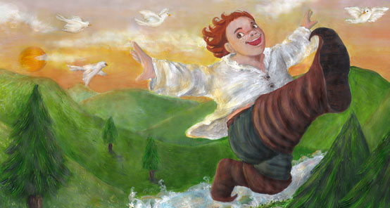
Il y a bien des gens qui ne demeurent pas d'accord de cette dernière circonstance, et qui prétendent que le petit Poucet n'a jamais fait ce vol à l'Ogre ; qu'à la vérité, il n'avait pas fait conscience de lui prendre ses bottes de sept lieues, parce qu'il ne s'en servait que pour courir après les petits enfants. Ces gens-là assurent le savoir de bonne part, et même pour avoir bu et mangé dans la maison du Bûcheron. Ils assurent que lorsque le petit Poucet eut chaussé les bottes de l'Ogre, il s'en alla à la Cour, où il savait qu'on était fort en peine d'une Armée qui était à deux cents lieues de là, et du succès d'une Bataille qu'on avait donnée. Il alla, disent-ils, trouver le Roi, et lui dit que s'il le souhaitait, il lui rapporterait des nouvelles de l'Armée avant la fin du jour. Le Roi lui promit une grosse somme d'argent s'il en venait à bout. Le petit Poucet rapporta des nouvelles dès le soir même, et cette première course l'ayant fait connaître, il gagnait tout ce qu'il voulait ; car le Roi le payait parfaitement bien pour porter ses ordres à l'Armée, et une infinité de Dames lui donnaient tout ce qu'il voulait pour avoir des nouvelles de leurs Amants, et ce fut là son plus grand gain. Il se trouvait quelques femmes qui le chargeaient de lettres pour leurs maris, mais elles le payaient si mal, et cela allait à si peu de chose, qu'il ne daignait mettre en ligne de compte ce qu'il gagnait de ce côté-là. Après avoir fait pendant quelque temps le métier de courrier, et y avoir amassé beaucoup de bien, il revint chez son père, où il n'est pas possible d'imaginer la joie qu'on eut de le revoir. Il mit toute sa famille à son aise. Il acheta des Offices de nouvelle création pour son père et pour ses frères ; et par là il les établit tous, et fit parfaitement bien sa cour en même temps. »

Une exploration possible de l’œuvre de J.C. Mourlevat.
Cf. : https://www.i-profs.fr/fiches_pedagogiques/l-enfant-ocean/enfant_ocean2.pdf
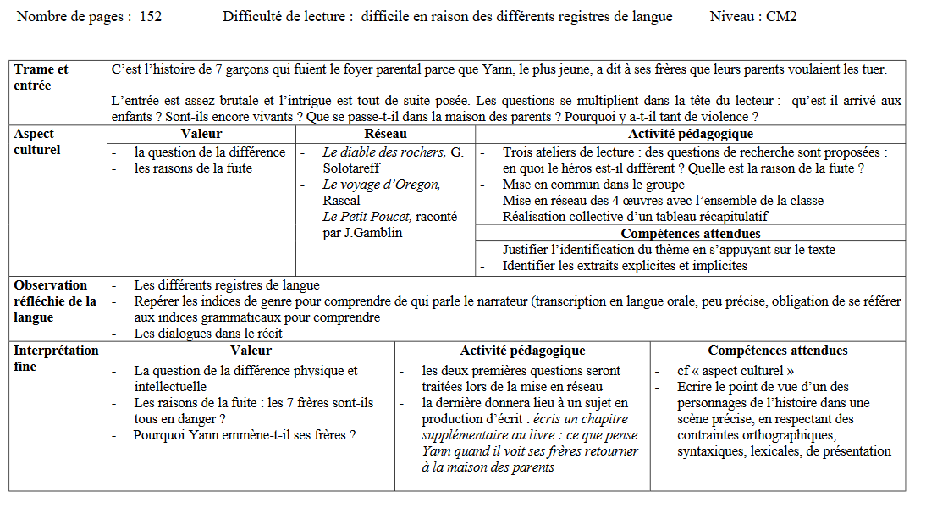
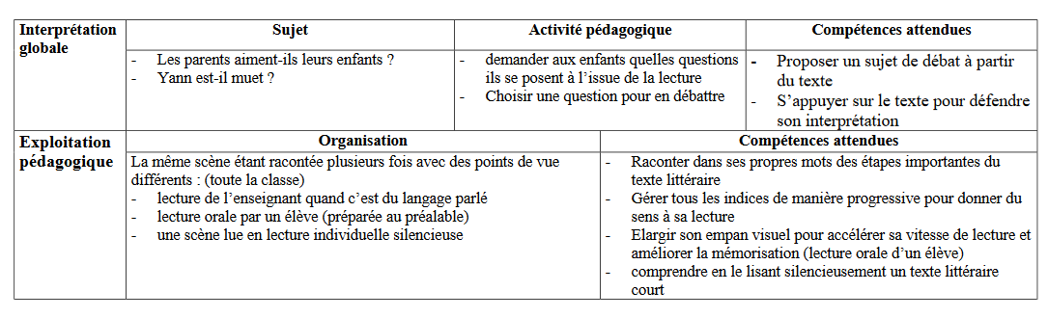

Pour aller plus loin…

- À partir de la Belle au bois dormant…
-Version intégrale du conte de Perrault :
file:///C:/Users/UTILIS~1/AppData/Local/Temp/La%20belle%20au%20bois%20dormant%20PERRAULT%20tapuscrit.pdf
-Le conte de la Belle au bois dormant au fil du temps :
http://clpav.fr/page-belle-au-bois-dormant.htm
-Analyse littéraire du conte de la Belle au bois dormant de Perrault :
https://www.academia.edu/37021387/Analyse_du_conte_La_Belle_au_bois_dormant_de_Charles_Perrault

- À partir du Petit Poucet…
-Analyse du roman de J.C. Mourlevat :
http://ekladata.com/kFypj5ZDpJBvWiVGqIerYpyjN6Q.pdf
-Pour une lecture en étapes de l’œuvre de J.C. Mourlevat :
https://www.i-profs.fr/fiches_pedagogiques/l-enfant-ocean/enf-ocean.pdf
-Henri Dès raconte le Petit Poucet (vidéo) :
https://www.youtube.com/watch?v=ZwhIlF25Gro
-Extraits du roman « L’enfant océan » :
file:///C:/Users/UTILIS~1/AppData/Local/Temp/l'enfant%20océan%20TEXTE%20INTEGRAL.pdf

